DS18B20温度实验
实验现象：
数码管显示温度数值
实验步骤：
- 连接实验相关模块电路
如图：
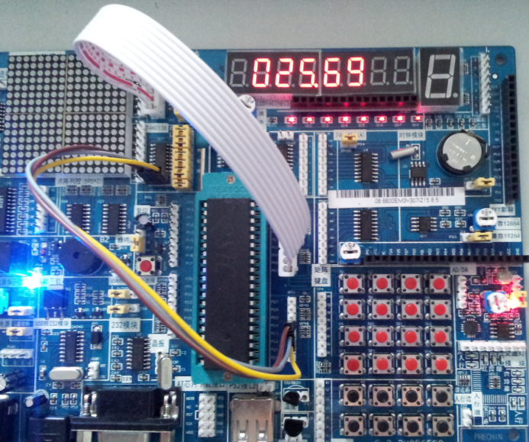
插上18B20 注意：18B20弧形一面朝上
A----P22
B----P23
C----P24
P0口连接到J12
插上18B20 注意：18B20弧形一面朝上
下载数码管显示温度程序
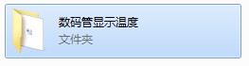
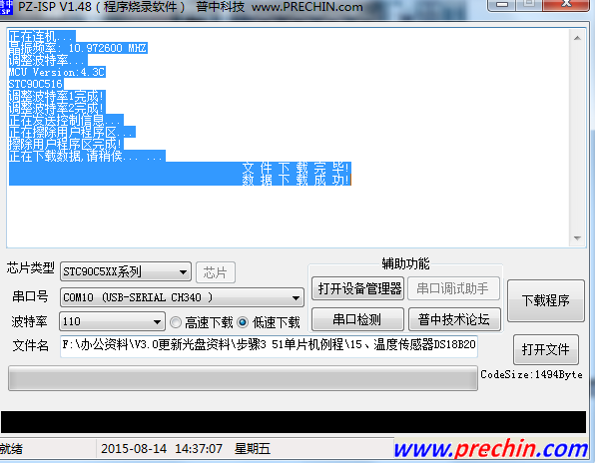
下载成功后程序自动运行

常见问题解决方法：
1．18B20插上后发烫
检查18B20有没有插反，弧形的一面朝上!
- 温度显示00
请检查18B20有没有插好，重新插下试试，将单片机拆下来重新安装下试试

